Муниципальное бюджетное общеобразовательное учреждение
средняя общеобразовательная школа № 9
ст. Батуринской
муниципального образования Брюховецкий район

П Р А З Д Н И К

«ПОСВЯЩЕНИЕ В КАЗАЧАТА»

Подготовила учитель начальных классов
МБОУ СОШ № 9
Самойленко Наталья
Николаевна

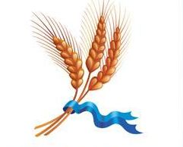

ст. Батуринская
2012 год
ФОРМА ПРОВЕДЕНИЯ: праздник
ЦЕЛИ и ЗАДАЧИ:
Личностные:
• способствовать воспитанию любви к своей стране и своей малой родине — Кубани;
• формировать активную гражданскую позицию учащихся;
• формировать уважительное отношение к традициям и истории кубанских казаков;
• приобщать детей к нравственным и духовным ценностям казачества;
• способствовать возрождению духовных и нравственных начал народной жизни.
Познавательные:
• знакомить учащихся с историей Кубани и кубанского казачества;
• познакомить учащихся с ритуалом-обрядом «Посвящения в казачата», показать роль кубанского казачества в истории Краснодарского края и страны.
Коммуникативные:
•формировать умение организовывать свою деятельность в коллективе, принимая его правила и нормы.
Метапредметные:
• формировать у учащихся младшего школьного возраста целостный взгляд на современный мир через приобщение к истокам.

ПОДГОТОВИТЕЛЬНАЯ РАБОТА
- Подготовка пригласительных билетов.
Пригласительные билеты готовятся каждым ребёнком для своей семьи. Форма пригласительных билетов одинакова.
Текст приглашения таков:
Дорогие мама и папа!
Совсем скоро,12 октября , в нашем классе состоится важное событие. Мы к нему очень тщательно готовились – это праздник «Посвящение в казачата»
Я жду Вас, приходите в наш любимый класс 12 октября 2012 года в 11.30.
С любовью и уважением, Ваш сын Алексей.

- Выставка работ учащихся: поделки, рисунки т.д.
- Выставка «Дары Кубани»: фрукты, овощи и т.д.
- Оформление класса: класс украшен шарами, флагами, фотографиями с классных мероприятий, выставлены творческие проекты учащихся.
ХОД МЕРОПРИЯТИЯ
Звучат фанфары.
Учитель: Приветствуем вас, люди добрые! Доброго вам здоровья, гости дорогие! Мы собрались, чтобы вспомнить песни, игры да обычаи казачьи, чтоб не сгинули они в веках, а достались детям да внукам нашим. Сегодня мы познакомимся с ритуалом-обычаем «Посвящение в казачата». А наших третьеклассников посвятим в казачата. Ответственно и почетно быть казаком. Казаки всегда были защитниками Родины, которую сравнивали с матерью. Об этом мы узнаем из песен, преданий, рассказов.
Шумят, шумят желтеющие нивы,
красою сердце веселя.
Родимый край мой,
Край судьбы счастливой,
Земля отцов - моя земля.

- Праздник «Посвящение в казачата» считается открытым!

Гостей встречают Хозяин и Хозяюшка.

Хозяин: Приветствую вас, добрые люди!
Хозяюшка: Добро пожаловать, гости дорогие!

Хозяин: Если мы хотим кого-то
Встретить с честью и почетом,
Встретить щедро, от души,
С уважением большим,
То гостей мы всех встречаем
Круглым, пышным караваем.

Хозяюшка: Издавна на Руси встречают гостей хлебом-солью. Красному гостю – красное место. Отведайте хлеб-соль по-старинному.

Входит атаман.
Атаман: Слава Кубани!
Все казаки (хором): Героям слава!
Атаман: Доброго здоровья, дорогие станичники!
Мир Вам, соседи!
Хозяин: Здорово живёшь, Батька Атаман! Рад тебя видеть ! С добром к нам пожаловал, аль с печалью?
Атаман: Конечно с добром! Да с любовью к вам, станичники мои дорогие! Радостно мне, что собрались вы все вместе. Только вот скажите, по какой причине?
Казачонок (обращается к Атаману): Господин Атаман! Дозволь слово молвить!
Атаман: Ну, що там у тебя, малец, нагорело? Говори!
Казачонок: Прошение прийми от нас, казачат!
(Передаёт Атаману свёрнутое Прошение).
Атаман: Добре, счас прочтём! О чём таком просят наши хлопцы тай девчата.
(Читает): «Прошение». «Господин Атаман! Просим тебя провести смотрины наших хлопцев и девчат, тай посвятить их в казачата, бо хотим мы быть, як отцы наши и деды, защитниками и хранителями земли русской, Кубани родной!»
- Ну, шо сказать? Достойное Прошение составили! Тай где ж те хлопцы и девчата, шо казачатами хотят стать?
- А ну, Хозяин, зови их сюда!
(Под музыку старинной казачьей песни «Ой,да Краснодарский край» » ).
Атаман: Гляньте, гости дорогие! Яки гарны хлопцы тай девчата повырастали! А, ну представьтесь!
Атаман класса: Класс! Равняйсь! Смирно! Наш девиз!
Дети: Учимся, трудимся, творим и мечтаем
Надежды, Россия, твои оправдаем!
Атаман класса: Отряд! На месте шагом марш! Наша речёвка!

А. Смелость, мужество, отвага
Д. Пусть шагают с нами рядом!
А. Эй, казачонок, равненье на жизнь героев держать!
Д. Наше с тобой поколенье сможет героями стать!
А. Слава героям!
Д. Слава! Слава! Слава!
Атаман класса: В 2012 году наш класс выполнил проект « Я знаю! Я помню! Я горжусь!», который мы посвятили памяти наших прадедушек. Нашим прадедам мы посвящаем эту песню.
- Класс! Песню запевай!
Дети исполняют песню «Прадедушка».
Атаман: Я так разумею, гости дорогие: надо нам устроить смотрины, щоб узнать: доросли ли эти бравые хлопцы да гарные дивчины до казачьей силы и умения, годятся ли они в казаки.
1-й мальчик: Мы завсегда готовы веселье справлять, дай только знак, господин Атаман!
Атаман: Даю приказ – старинную казачью песню запе-вай!
(Дети исполняют старинную казачью песню «Ой, за гаем, гаем…»»).
2-й мальчик: Песню мы спели, Батько Атаман!

Учитель. А вот еще одна игра для ребят. Но прежде, чем начать игру напомню старинное казачье поверье: на Кубани считалось, кто найдет подкову, тому она принесет счастье.
Проводится игра «Передай подкову», последний у кого остается подкова, называет кубанскую пословицу

Атаман: Молодцы, детвора! Согрели мою душу тем, что знаете и храните наши старинные казачьи песни! Ведь песня – отрада для души казака! Дед мой говорил так: злой песен не поёт! Злоба у человека голос душит, а значит, будь внучок, настороже с тем человеком, который петь не любит! Вот такая казачья мудрость дедом мне передана. А здесь я вижу, что все песню любят, а значит, живут с открытой душой!

- А сколько лет нашей станице знаете?
- А на какой реке она стоит?
- А почему она так называется?
- А песню знаете про Батуринскую?
Дети исполняют песню «Батуринская моя»
Атаман: А теперь время пришло хлопцев испытать: как они нашу славу казачью и старину берегут? Помнят ли они заветы наших прадедов и дедов, знают ли казачьи обычаи и заповеди? Почитают ли старших, учатся ли у них уму-разуму. Ну, готовсь, братцы, ответ держать перед станичниками. Слушайте все мои загадки!
(Атаман заправляет концы своего башлыка под ремень, выходит на середину сцены).
Атаман: Что это означает, когда казак по станице идёт, вот так заправив концы башлыка?
(Один из мальчиков отвечает Атаману).
Атаман: Правильно! Это означало, что казак спешит, он выполняет важное задание Атамана и никто не должен его задерживать и отвлекать от дела.
Атаман: А что это означает, когда концы башлыка казак забрасывает за спину?
(Один из мальчиков отвечает Атаману).
Атаман: Правильно! Раз концы башлыка за спиной, значит казак сейчас вольный, на отдыхе, значит можно к нему подойти и погутарить.
- Молодцы, ребята! Вижу – готовы вы казачатами стать! К присяге готовы?
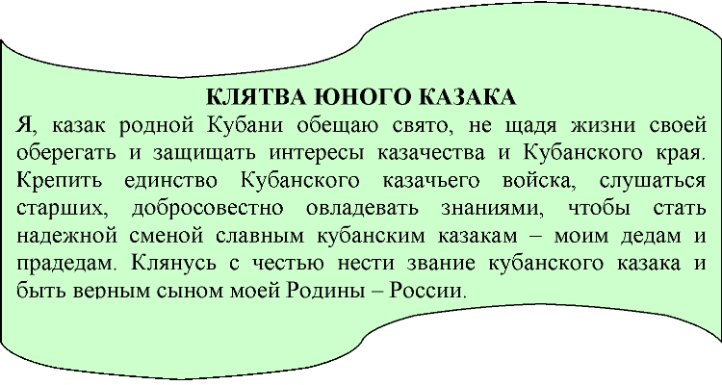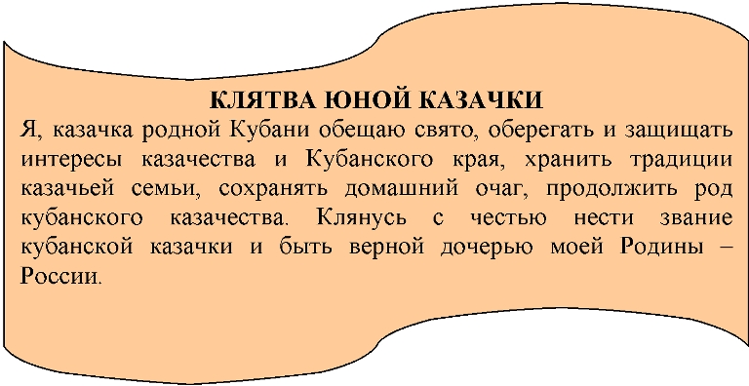
Благословение священника.

Выступление гостей.

Ответное слово казачат

1.Мы (хором) казачата!
Сердце гордо и радостно бьётся.
Как награда нам звание это,
А она только лучшим даётся.
- Мы (хором) казачата!
Будто крылья растут за спиною.
И в красивую форму одеты,
Мы, конечно, недаром с тобою.
- Мы (хором) казачата!
В этом наше единство и сила.
За тебя мы, Отчизна, в ответе,
Наша светлая гордость - Россия!

Мы казачьи заветы
Не забудем никогда!
И пускай, как скорость света,
Мимо нас летят года.
И куда б мы ни попали,
Завела судьба бы нас,
Никогда не оплошает
Нас казачий третий класс!
По зёрнышку вбирая гордость

Песня «Эх, казачата»
Учитель.
Растут потомки казаков,
Сердца их, души наполняет
Великая к земле любовь.
И никогда не изменить характер
Нашего народа
И что вы там не говорите:
« Казакам- нету перевода!»

Атаман: Слава, Кубани!
Все стоящие на сцене: Героям слава!

Праздник завершается чаепитием.

